实验二 递归下降语法分析器的构建

2020333503081 陈伟剑 20计科4

实验目的：

针对给定的上下文无关文法，编制一个递归下降分析程序。

预习要求：

**参考148页中的递归下降分析程序，（不限于此代码），针对第四章课后4.8题中给出的文法，给出实现递归下降分析程序的实验方案，要求返回e中输入串的语法树，预估实验中可能出现的问题**。

**注意消除左递归**

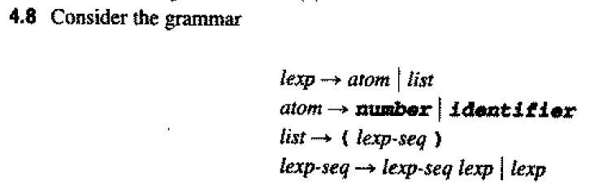

消除左递归：

假设非终结符P的文法为

P🡪Pa|b

b是不以P为开头的的串。由于上式会因为左递归产生b或baaaa……这样无限循环的串，所以需要考虑消除左递归，可以如下修改

P🡪bP’

P’🡪aP’|**ε**

上面两种文法是等价的。

设有简单文法G(E):

E🡪E+T|T

T🡪T*F|F

F🡪(E)|I

经上述修改方式可以得到

E🡪TE’

E’🡪+TE’|**ε**

T🡪FT’

T’🡪*FT’|**ε**

F🡪(E)|I

更一般的例子

P🡪Pa1|Pa2|Pa3|…|Pan|b1|b2|…|bm

其中ai(i=1,2,…,n)都不是**ε**,bi(i=1,2,…,m)都不以P开头，进行如下修改消除左递归

P🡪b1P’|b2P’|…|bnP’

P’🡪a1P’|a2P’|…|anP’|**ε**

依照这种方式，题目中的文法可以修改为

*lexp->atom|list*

*atom->number|identifier*

*list->(lexp-seq)*

*lexp-seq->lexp lexp-seq’*

*lexp-seq’->lexp lexp-seq’|ε*

参考资料：

[1] [https:||blog.csdn.net|qq2071114140|article|details|102787831](https://blog.csdn.net/qq2071114140/article/details/102787831)

[2] https:||blog.csdn.net|qq_24451605|article|details|50075467